**Projet 8 : Faites une étude sur l'eau potable avec Tableau**

# Contexte

Nous incarnons un Data Analyst travaillant pour la DWFA (Drinking Water for All) dont l’objectif est de donner accès à l’eau potable à tout le monde. Notre but lors de ce projet sera de réaliser un tableau de bord présentant une vue globale de l’accès à l’eau potable dans le monde. Celui-ci doit permettre d’identifier un pays sur lequel seront ciblé les efforts de la DWFA une fois qu’aura été déterminer le domaine d’expertise qui sera financé parmi trois possibles : créations de services, modernisation des services et consulting.

# Objectifs :

**-Présenter l’accès à l’eau potable dans le monde**

- Identifier les pays qui rencontrent des difficultés d’accès à l’eau potable

- Représenter des indicateurs relatifs aux 3 domaines d’expertise

- Représenter une vue mondiale avec agrégation des indicateurs au niveau mondial

- Représenter une vue continentale avec agrégation au niveau du continent choisi par l’utilisateur

- Représenter une vue nationale avec les indicateurs pour le pays choisi par l’utilisateur

- Inclure un filtre pour les pays trop instables politiquement

- Affichage en nuage de points pour les indicateurs combinant 2 variables

- Evolution dans le temps visible pour les indicateurs où c’est pertinent

- Utiliser la palette bleue

# Indicateurs :

**Taux de population urbaine**

Population urbaine / Population urbaine + Population rurale

Utilise des structures conditionnelles pour séparer les données de population urbaine et de population totale de la colonne population et calculer le taux de population urbaine pour chaque pays, par année.

**Mortalité due à de l’eau insalubre**

WASH deaths / Population

Calcule le % de décès dans la population dû à de l’eau insalubre.

**Part d’habitant ayant accès à l’eau potable**

Population * Accès à des services d’eau potable de base

Calcule la population ayant accès à de l’eau potable via des services d’accès à l’eau basiques au moins.

**Mortality rate attributed to exposure to unsafe WASH services**

WASH deaths / Population * 100 000

Données importées de la FAO

**Note accès à l’eau**

Note sur 50 attribué en fonction du pourcentage de population ayant au moins un accès basique à l’eau.

|  |  |
| --- | --- |
| Pourcentage d’accès | Note |
| Moins de 50% | 0 |
| 50% à 60% | 10 |
| 60% à 70% | 20 |
| 70% à 80% | 30 |
| 80% à 90% | 40 |
| 90% à 95% | 45 |
| 95% à 99% | 47 |
| 100% | 50 |

**Note mortalité**

50 - (Mortalité due à de l'eau insalubre*100000*0.5,0)

Note sur 50 calculée à partir du taux de mortalité. Le taux de mortalité allant de 0,1 à 0,001, l’écart entre le pays qui a le plus fort taux de mortalité et celui qui à le plus faible est cent fois supérieur. La note est calculée en prenant en compte cet écart, un pays ayant un taux de mortalité à 0,1% aura donc une note de 0, un pays ayant un taux de mortalité à 0,001% aura une note de 50.

**Efficacité de la politique d’accès à l’eau**

Note mortalité + Note accès à l’eau

Note sur 100 qui combine les 2 notes précédentes et donne une idée de l’efficacité de la politique d’accès à l’eau du pays.

# Tableau de bord :

Le tableau de bord, objectif final de ce projet, a été réalisé avec l’aide de Tableau software.  
Ce tableau de bord ce compose d’une histoire Tableau, qui se divise en 3 vues, une vue mondiale, une vue continentale, ainsi qu’une vue nationale. Chaque vue est composée de 3 visualisations, représentant chacune un des 3 domaine d’expertise.

# Visualisations :

**Vue mondiale**

**World Recap**

Création de services d’accès à l’eau potable

Cette visualisation donne un récapitulatif de l’état mondial. Il consiste en un tableau donnant accès à plusieurs chiffres comme l’accès à des infrastructures basiques d’eau potable, la population mondiale, le taux de population urbaine et le taux de mortalité dû à de l’exposition à de l’eau insalubre.

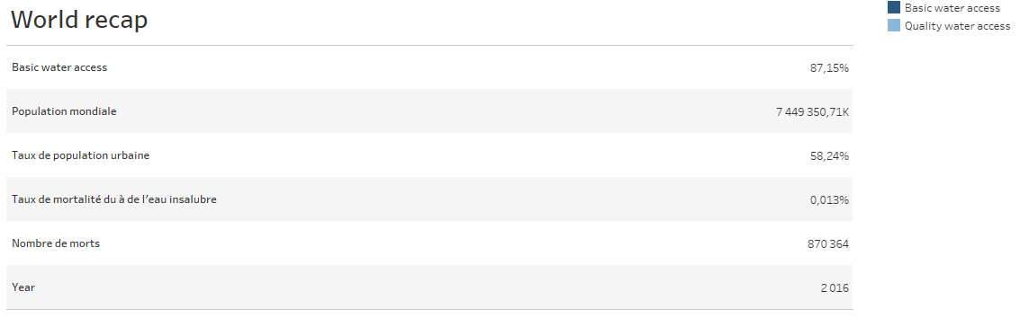

**Water services access**

Modernisation de services d’accès à l’eau déjà existant

Courbes qui comparent l’évolution entre l’accès à des infrastructures basiques et de qualité dans le monde.

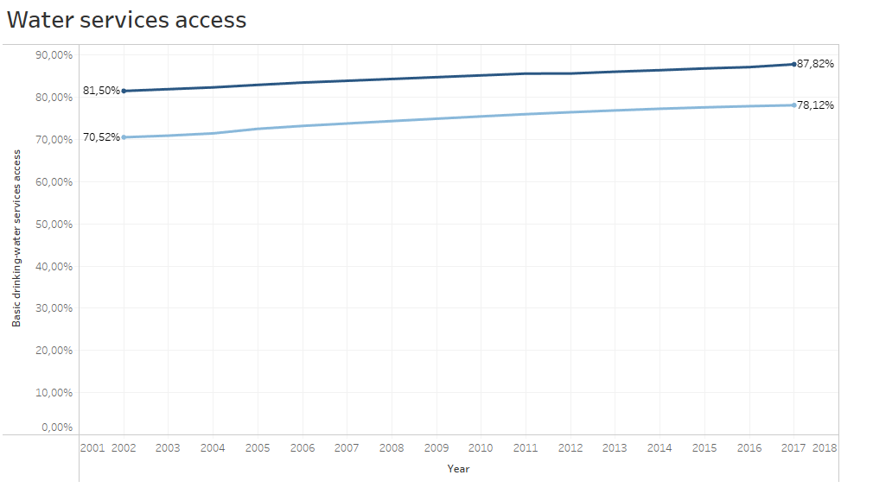

**Water access and political stability**

Consulting auprès d’administrations/gouvernements à propos des politiques d’accès à l’eau

Nuage de point et droite de corrélation affichant la corrélation entre stabilité politique et accès à l’eau potable.

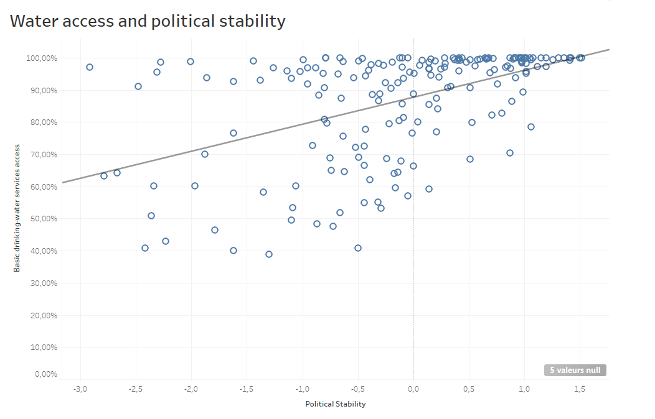

**Vue continentale**

**Political stability and drinking water access**

Consulting auprès d’administrations/gouvernements à propos des politiques d’accès à l’eau

Carte qui affiche la stabilité politique par continent ainsi que l’accès à l’eau potable.   
La carte sert aussi de filtre pour la visualisation suivante.

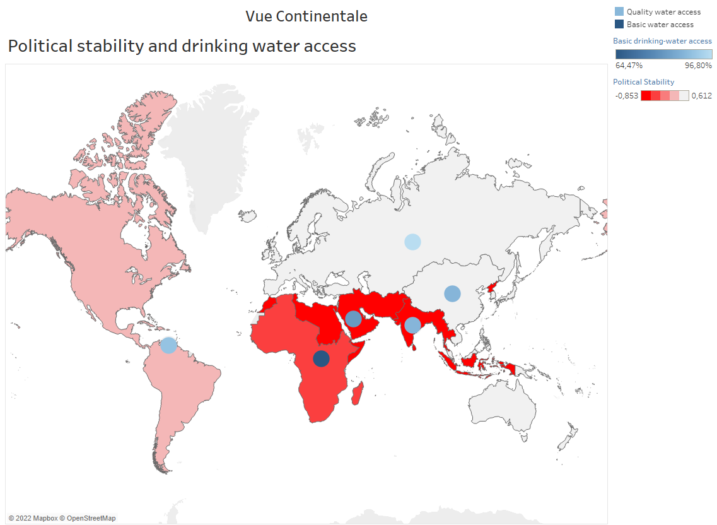

**Mortality rate**

Création de services d’accès à l’eau potable

Affiche le taux de mortalité dans le continent sélectionné sous forme de barre

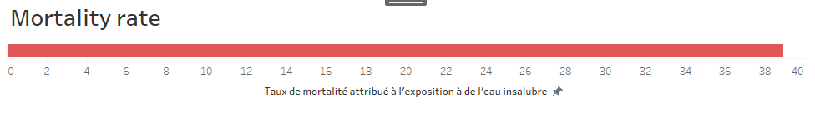

**Water access per region**

Modernisation de services d’accès à l’eau déjà existant

Affiche une comparaison entre l’accès à des infrastructures basiques et de qualités pour chaque région sous forme de barres.

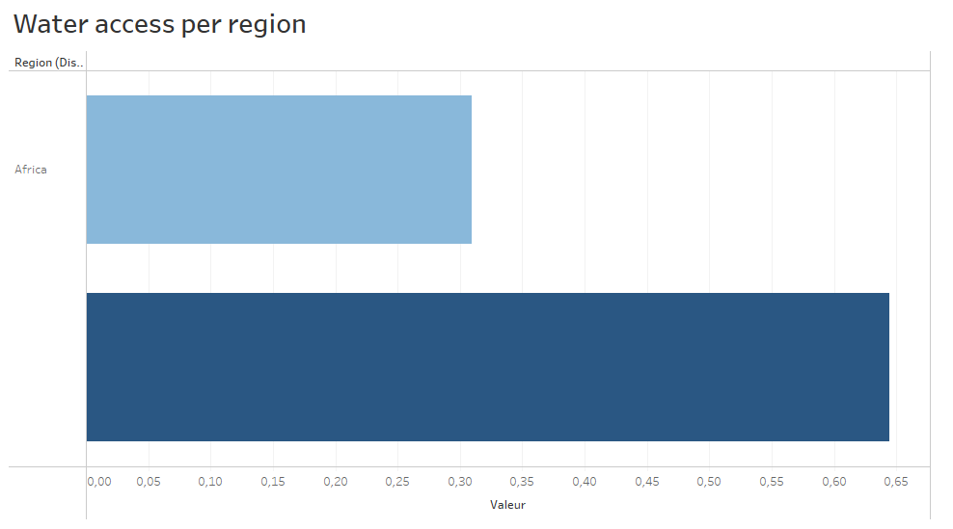

**Vue nationale**

**Water access and urban population**

Création de services d’accès à l’eau potable

Carte qui affiche l’accès à l’eau potable dans chaque pays, ainsi que le taux de population urbaine. La carte sert aussi de filtre pour les visualisations suivantes.  
2 filtres sont disponibles à gauche de la carte, pour effectuer une recherche par pays et pour filtrer par stabilité politique les pays les plus instables

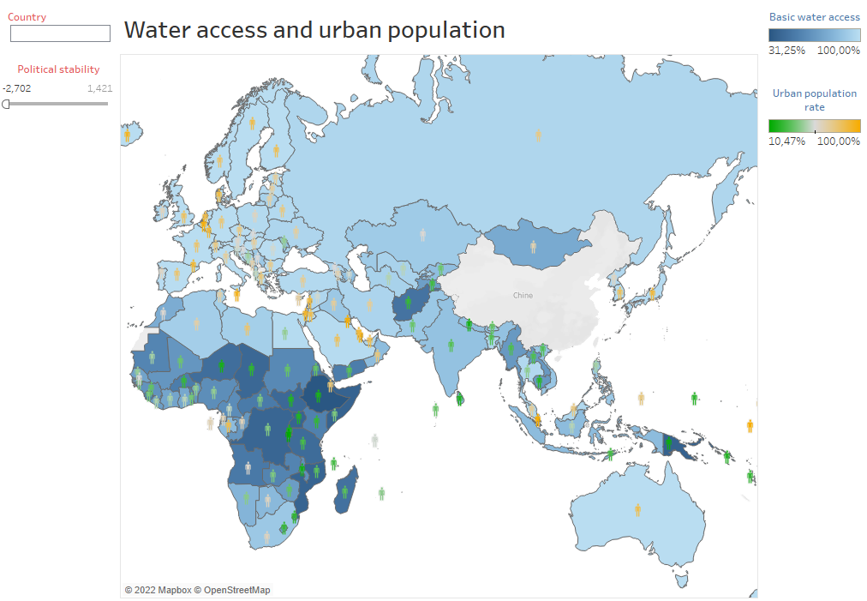

**Drinking water access per region**

Modernisation de services d’accès à l’eau déjà existant

Graphique à barres qui compare l’accès à des infrastructures basiques et de qualités pour le pays sélectionnné.

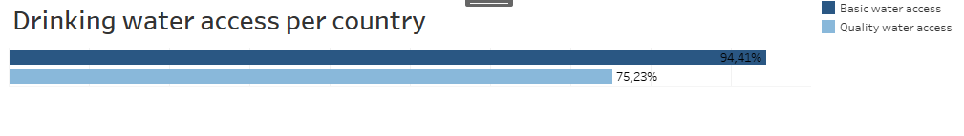

**Political status**

Consulting auprès d’administrations/gouvernements à propos des politiques d’accès à l’eau

Nuage de points qui permet de visualiser la relation entre efficacité de la politique gouvernementale d’accès à l’eau et stabilité politque.

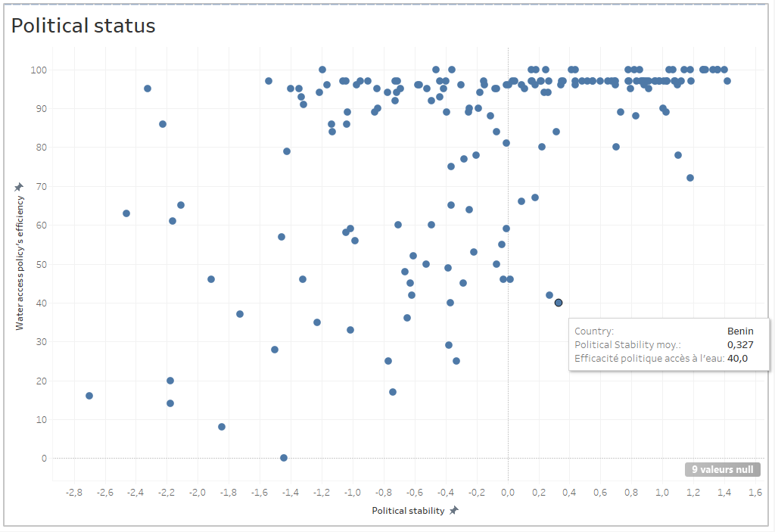

Conclusion :  
  
L’objectif de ce tableau de bord était de répondre aux différentes requêtes du chef de mission et de servir le principal objectif de la DWFA, fournir l’accès à l’eau potable à tout le monde.  
On a aussi cherché à respecter les règles de bases de création de tout bon tableau de bord, rester clair et concis pour l’œil de l’utilisateur.